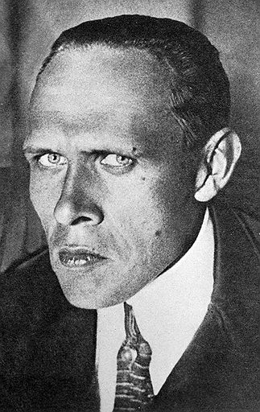
Даниил Иванович Ювачев
(1905 — 1942) еще в школе придумал себе псевдоним — Хармс, Даниил Ювачёв родился 17 (30) декабря 1905 года в Санкт-Петербурге, в семье Ивана Ювачёва, бывшего морского офицера, революционера-народовольца, сосланного на Сахалин. Отец Хармса был знаком с Чеховым, Толстым и Волошиным.
В 1924 году поступил в Ленинградский электротехникум, но вскоре был вынужден его оставить. В 1925 году занялся сочинительством.
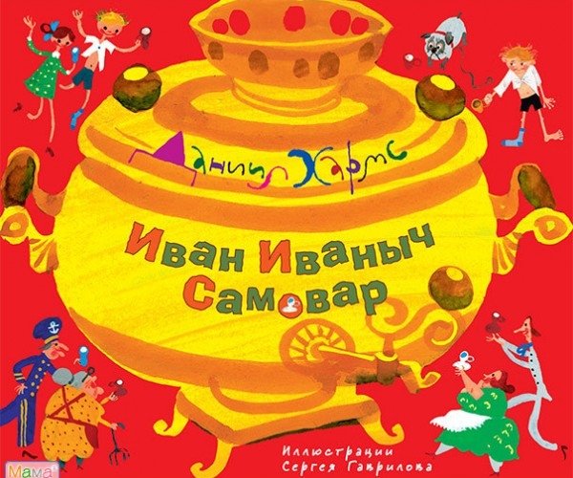
В 1927 г. С. Маршак привлек Хармса к работе в детской литературе, пишет для детских журналов «Ёж» и «Чиж». Удивительно, но при сравнительно небольшом числе детских стихотворений («Иван Иваныч Самовар», «Врун», «Игра», «Миллион», «Что это было?», «Тигр на улице»…) он создал свою страну в поэзии для детей и стал ее классиком.

